

高爾夫》業餘球王球后改朝換代，哈默、提蒂卡各霸一方
羅開Golf 頻道2019年6月28日 上午1:08
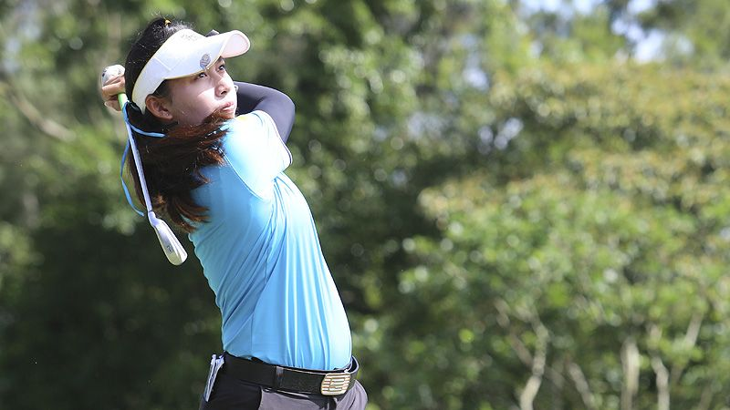
高爾夫》業餘球王球后改朝換代，哈默、提蒂卡各霸一方
【羅開新聞中心Minsey Weng綜合報導】隨著挪威選手Viktor Hovland（維多•霍夫蘭）自業餘世界排名「退役」，緊追在後的美國選手Cole Hammer（柯爾•哈默）自動登基，不過更猛的是泰國女將Atthaya Thitikul（阿塔雅•提蒂卡），三年內二度贏得Ladies European Thailand Championship（女子歐洲泰國錦標賽），也讓新出爐的業餘世界排名，球王和球后均換上新名字。
現年十六歲的提蒂卡，2017年勇奪首屆女子歐洲泰國錦標賽，當時以十四歲四個月又十九天寫下史上最年輕的女子歐巡賽冠軍紀錄。上週回到芭達雅的Phoenix Gold Golf and Country Club（金鳳凰高爾夫鄉村俱樂部），這位青少女不但再次技壓場中的職業姐姐們，四天還飆出低於標準桿二十二桿，終場大贏了五桿。
這是提蒂卡最近七次出賽所拿下的第四座冠軍，全都是在家裡獲勝，不過女子歐洲泰國錦標賽為職業賽事，冠軍價值84.3314分，平均積分推升至1386.6717，以1.2683分之差超前韓裔美國的Andrea Lee（安德烈婭•李），成為史上第十五位世界球后。
值得一提的是，女子業餘高壇的首席已經連續四週換名字，其中安德烈婭兩度重返榮耀，而瑞典女將Frida Kinhult（費莉達•金哈特）只當了一週短命球后，不過目前競爭激烈，金哈特僅僅落後1.6876分，前五名選手最多只差二十一餘分。
即將邁入德州大學二年級的哈默，原本還差了霍夫蘭二百三十餘分，但就在對手轉職業後更上層樓，這也是業餘排名史上的第三十六位球王，日本選手金谷拓實（Takumi Kanaya）以13.3214分緊追在後。
台灣選手俞俊安並沒有如預期名列四大天王，排名仍居第五，主要原因是澳洲選手David Micheluzzi（大衛•麥克路吉）上週在愛爾蘭進行的英國業餘標賽並列第三大賺137.0180分，排名從第六變成第三，不過俞俊安離龍頭大位只差不到七十五分。
至於愛爾蘭選手James Sugrue（詹姆斯•沙葛魯）則在家裡稱霸英國業餘錦標賽，順利趕上Royal Portrush Golf Club（皇家波特拉許高爾夫俱樂部）的英國公開賽列車，另外業餘排名落袋195.0180分 排名從二百三十一勁揚至六十八。

